Борис Александрович Алмазов

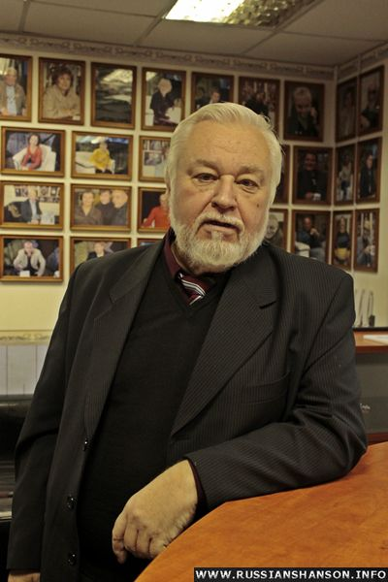

Писатель, почетный Атаман Северо-Западного Округа Союза казаков.
Родился 5 августа 1944 года в Ленинграде. Семья происходит из старинного казачьего рода, который упоминается в документах с 1632 года.
В Ленинград семья попала, спасаясь от голода и репрессий на Дону. Вся семья участвовала в Великой Отечественной войне, где все мужчины погибли. Мать вернулась с фронта в чине лейтенанта медицинской службы, инвалидом с перебитым позвоночником и шестью медалями. Однако и это не освободило семью от причисления к гражданам второго сорта.

По окончании девятого класса средней школы Б.А. Алмазов, в связи с тяжелым материальным положением семьи, поступил на завод, одновременно продолжая учебу в школе рабочей молодежи. В 1968 году закончил вечернее отделение театроведческого факультета Ленинградского Государственного института театра, музыки и кинематографии. За время обучения в институте сменил множество работ: был грузчиком, массажистом в детской больнице, рабочим в геологической партии на Крайнем Севере, литературным сотрудником в многотиражной газете. По окончании института, из-за отсутствия работы по специальности театроведа, поступает в среднюю школу преподавателем истории искусств. За двадцать лет работы в школе разработал методику преподавания истории и теории искусств и основ культуры для средней школы. Стал одним из ведущих специалистов в этой области в стране.
В 1978 году выходит его первая книга для детей "Самый красивый конь", сразу принесшая автору известность. По ней снят художественный кинофильм, она переведена на 18 языков. За рубежом выходят несколько дисков его песен, два в Советском Союзе.
С февраля 1990 года принимает активное участие в возрождении казачества. Много работает как публицист, продолжая трудиться на писательском поприще, выпускает книги "Житие Серафима Саровского", "Житие Благоверного князя Александра Невского". "Прощайте и здравствуйте кони". "Хлеб наш насущный", "Атаман Ермак со товарищи", "Илья богатырь", "Дорога на Стамбул", "Если смерть умрёт" и просто потрясающий его многолетний труд об истории казачества "Мы – казачьего рода". Также, начиная с 2002 года, Борис Алмазов работает в СПб ГУФК им.Лесгафта, являясь доцентом кафедры связей с общественностью.

